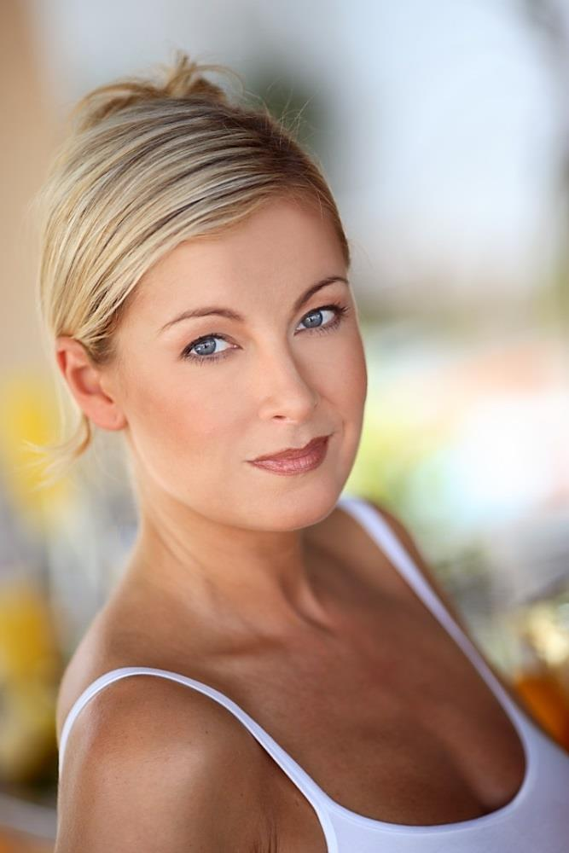Březen 2016

První jarní měsíc probouzí v přírodě nový život. I vaše po zimně vyčerpaná pleť si přímo žádá nový životní impulz, novou energii. U **inspira: cosmetics**, máme energií doslova nabitou řadu,ve vysoké BIO kvalitě, ve které byly použity přírodní čisté extrakty z bylin, garantované francouzským certifikačním ústavem ECOCERT.

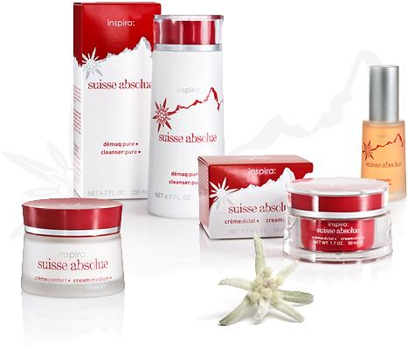Výrobky byly vyvinuty v laboratořích vynikajícího farmaceutického odborníka **Dr. Sachera.** Alpské byliny, které jsou hlavní aktivní složkou, jako je protěž alpská, jitrocel, motýlí keř, myrta, sléz, vrbovka úzkolistá a další rostou v extrémních povětrnostních podmínkách a přesto jim byliny umí výborně čelit. Tuto vlastnost prostřednictvím výrobků z nich předávají dále vaší pleti. Výborně vše doplňuje mlezivo, které je zdrojem energie a červená mořská řasa výtečně hydratuje. Pro vyčerpanou pleť je to přímo balzám.

**Domácí péče** je vydatná a přitom jednoduchá. Čištění a tonizace je doplněno vydatnými séry a lehkými, dobře vstřebatelnými krémy, nabitými energií na den s UV ochrannou a lehkým tónováním.

**66100 Cleanser: hydra+ hydratující čistící mléko**

Zklidňuje, hydratuje**,** posiluje obranyschopnost**.**

**Účinné látky:**

* **alpská protěž** –chrání před účinkem volných radikálů, zmírňuje případné záněty
* **makadamový olej** – hydratuje, zvláčňuje
* **zvlhčující komplex Pentavin** – zvlhčuje pleť
* **vitamín E-acetát** – antioxidant a regenerátor

**Použití:** Večer a ráno naneste do vlhkých dlaní a krouživými pohyby očistěte pleť. Poté důkladně opláchněte.

**66101 Tonic: hydra+ hydratující tonikum**

**Z**klidňuje, zvyšuje obsah vlhkosti**,** posiluje obranyschopnost, zpomaluje stárnutí.

**Účinné látky:**

* **alpská protěž** – biologicky testovanáchrání před účinky volných radikálů
* **aloe – vera** – navrací pleti hydrataci, zvláčňuje
* **pentavin –** zvlhčující komplex na bázi cukrů, - hydratuje a zjemňuje

**Použití:** Ráno a večer navlhčete tampon tonikem a pleť důkladně dočistěte a hydratujte.

**66305 Serum: vital+ vitalizující vydatné sérum pro náročnou pleť**

**S**érum pro velmi intenzivní rychlou revitalizaci pleti, s vysokým obsahem zvlhčujících látek, projasní a vyhladí pleť.

**Účinné látky:**

* **alpská protěž** – chrání před účinky volných radikálů
* **jitrocelový extrakt** – má protizánětlivé účinky, urychluje hojení
* **ectoin** – intenzivně hydratuje hluboké kožní vrstvy.
* **myrtový extrakt** – zlepšuje regeneraci a buněčnou komunikaci
* **komplex sodium PCA** – zvlhčuje
* **alantoin**- zklidňuje

**Použití:** Naneste ráno a večer na očištěnou tonizovanou pleť.

**66307 Stem cell: vital + vitalizující sérum s kmenovými buňkami**

**O**svěžující elixír pro rychlé vypnutí pleti, projasní a prozáří pleť, chrání před stresem, střídáním teplot a negativními vlivy životního prostředí. Udržuje v pleti vlhkost, posiluje ochrannou bariéru pleti.

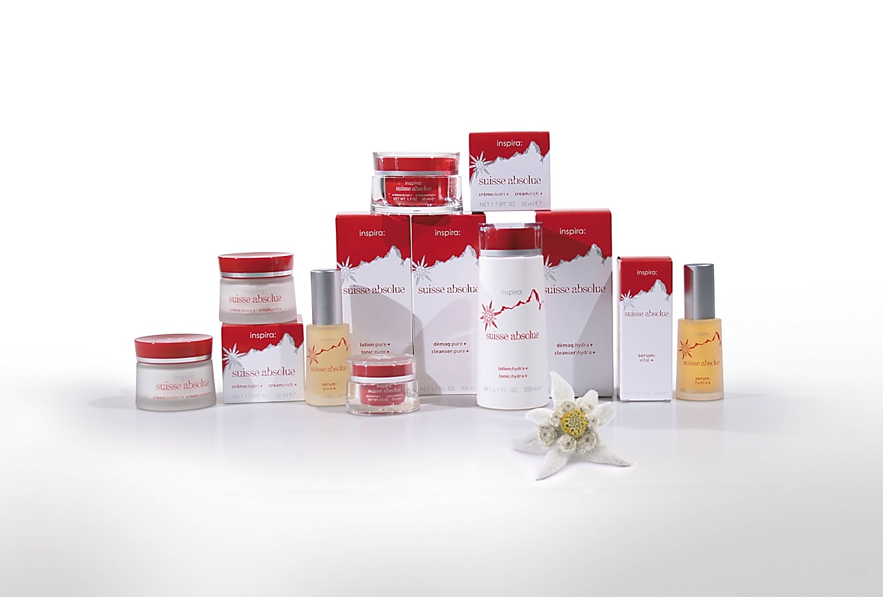**Účinné látky:**

* **kmenové buňky z rododendronu** - podporují buněčné mechanismy
* **ovesné bio extrakty** – vážou vlhkost, podporují regeneraci
* **imperata cylindrica** – zvlhčuje a udržuje dlouhodobě hydrataci
* **hyaluronová kyselina, krátko a dlouho řetězcová** – hydratuje v povrchových i hlubších vrstvách
* **sacharidový komplex** – hydratuje a vyhlazuje povrch pokožky

**Použití:** Naneste ráno a večer na očištěnou tonizovanou pleť.

**66208 Cream: vital+ vysoce účinný nadstandardní krém pro náročnou pleť**

**D**enní a noční krém s vysokým obsahem účinných nadstandardních surovin, k revitalizaci, vyhlazení a omlazení pleti.

**Účinné látky:**

* **alpská protěž** – chrání před účinky volných radikálů, zjemňuje
* **jitrocelový extrakt** – má protizánětlivé účinky, urychluje hojení
* **pentavin-** vlhkostní komplex na bázi cukrů zvyšuje hydrataci
* **kolostrum** – extrakt – bohatý na enzymy vitamíny a minerály, omlazuje, vyhlazuje a revitalizuje pleť, má prokazatelný protivráskový účinek

**Použití:** Ráno a večer nanést na vyčištěnou a tonizovanou pleť.

**66211 Cream: tinted+**  **ochranný denní krém s UV blokem**

**D**enní tónovací krém s účinnou ochrannou pleti před UV zářením a protivráskový efektem.

**Účinné látky:**

* **alpská protěž** – chrání před účinky volných radikálů, zjemňuje
* **ectoin** – chrání buňky před UV zářením, zamezuje vysychání pleti
* **bisabolol** – zklidňuje a harmonizuje pleť, zmírňuje případná zanícení

**Použití:** Na závěr kosmetické denní péče naneseme tenkou vrstvu krému na pleť. Zamezíme tím hlubokému vysoušení. Tónování částečně nahrazuje make-up

**66600** **Eye: vital+ intenzivní krém na oční okolí**

Velmi jemná denní a noční péče na pěstění očního okolí. Vyhlazuje, pěstí, revitalizuje, má vysoký obsah intenzivních látek.

**Účinné látky:**

* **alpská protěž** – chrání před účinky volných radikálů, zjemňuje
* **motýlí keř extrakt-chrání** před UV zářením, harmonizuje, zklidňuje pleť
* **sójové a rýžové peptidy** – zmírňují otoky v okolí očí, posiluje kolagen a elastin v kůži
* **pentavin-** vlhkostní komplex na bázi cukrů zvyšuje hydrataci
* **makadamový olej** – zjemňuje, regeneruje a udržuje hydrataci v pleti
* **Vitamín E** – acetát – chrání buněčné membrány před útokem volných radikálů
* **cupuacu máslo** – vysoce kvalitní rostlinný tuk na zjemnění pleti

**Použití:** Ráno a večer vklepáme do připraveného očního okolí malé množství krému.



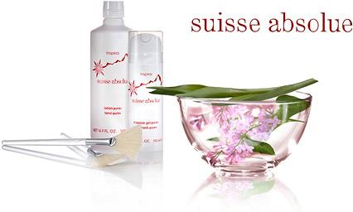

Náročné pleti v kosmetickém saloně dopřejte ošetření profesionálními přípravky o inspira: cosmetics.

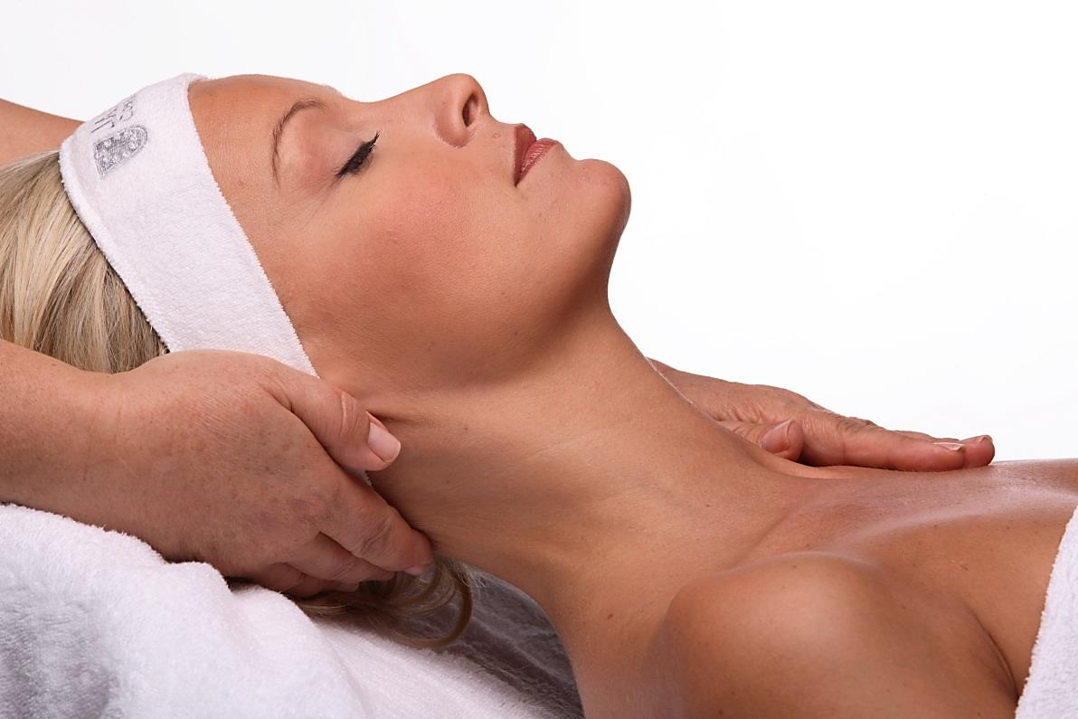

Připravila: **Bohumila Christophová** – školící kosmetička

**Janssen cosmetics** a **inspira: cosmetics**, soudní znalec kosmetika vizážistika, školitelka CIBTAC